明湖餐厅二楼｜逐菜价格核对清单
来源：用户提供的明湖二楼视频、15张菜单截图及先前确认的入口方位；价格为截图中标价，非实时售价。
本次修订：不再写“13—18元”这类笼统范围；每道菜独立占一行。纠正旧平面图顶部档口左右顺序；入口左侧碗筷放置处，入口右侧自选快餐。
本文件列出 121 条明确金额记录，其中 103 条图片可辨，18 条菜名字形需要再次核对；无法准确逐项对应的板块不编造金额。
使用说明：“图片可辨”不等于已经现场复核；“菜名待校核”表示数字可辨、菜名字形尚需核对。上线前建议先核对灰色或模糊的菜单截图。

一、方位与窗口排布修正
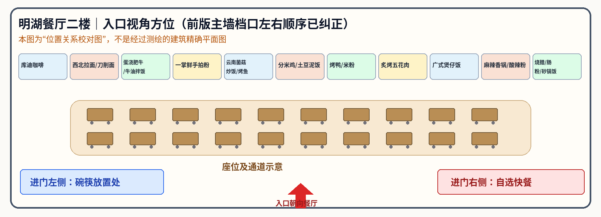
图示使用“从入口向餐厅内部看”的方向基准；顶部窗口排布已相对上一张图左右对调。顶排具体柜台分隔与转角仍需以现场动线确认，不能当作测绘图。

二、逐窗口菜品与单价

西北风味·拉面刀削面
编号 MH2-NO1 原图：image(20261010-034434).png
菜品／项目 | 单价（元） | 计价单位 | 识别情况
酸菜肉片小面 | 15 | 份 | 图片可辨
花生肉片小面 | 15 | 份 | 图片可辨
麻辣鸡块小面 | 15 | 份 | 图片可辨
麻辣肥牛小面 | 16 | 份 | 图片可辨
芽菜肉片小面 | 15 | 份 | 图片可辨
红烧牛肉小面 | 18 | 份 | 图片可辨
兰州拉面 | 10 | 份 | 图片可辨
加肉拉面 | 15 | 份 | 图片可辨
传统猪肉刀削面 | 13 | 份 | 图片可辨
肉臊子汤刀削面 | 13 | 份 | 图片可辨
红烧牛肉刀削面 | 16 | 份 | 图片可辨
酸菜牛肉刀削面 | 16 | 份 | 图片可辨
西红柿鸡蛋刀削面 | 10 | 份 | 图片可辨
泼泼面 | 10 | 份 | 图片可辨
炸酱面 | 12 | 份 | 图片可辨
肉臊子干拌面 | 13 | 份 | 图片可辨
大盘鸡拌面 | 15 | 份 | 图片可辨
二合一拌面 | 15 | 份 | 图片可辨
三合一拌面 | 18 | 份 | 图片可辨
鸡蛋炒面 | 15 | 份 | 图片可辨
肉炒面 | 15 | 份 | 图片可辨
牛肉炒面 | 18 | 份 | 图片可辨
肉臊子（加菜） | 5 | 份 | 图片可辨
牛肉片（加菜） | 5 | 份 | 图片可辨
牛肉沫（加菜） | 10 | 份 | 图片可辨
青菜（加菜） | 2 | 份 | 图片可辨
卤鸡蛋（加菜） | 2 | 个 | 图片可辨
核对备注：菜名按图片左、右、中三栏人工核对；“其他加菜”模糊项未强行填入。
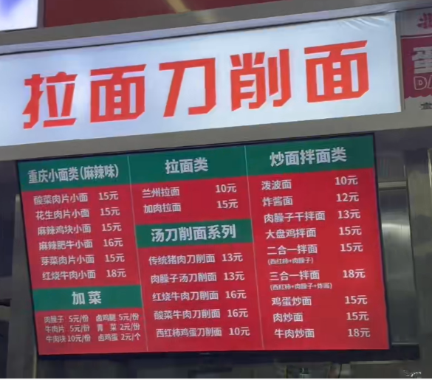
原始菜单截图，仅供价格校核（未加工替换字样）

一掌鲜手拍粉
编号 MH2-NO2 原图：image(20261010-034401).png
菜品／项目 | 单价（元） | 计价单位 | 识别情况
青椒肉酱手拍粉 | 13 | 份 | 图片可辨
牛腩块手拍粉 | 18 | 份 | 图片可辨
卤香肉酱手拍粉 | 14 | 份 | 图片可辨
黑椒肉手拍粉 | 15 | 份 | 图片可辨
鱼豆腐手拍粉 | 15 | 份 | 图片可辨
红烧肉手拍粉 | 16 | 份 | 图片可辨
培根手拍粉 | 15 | 份 | 图片可辨
撒尿牛丸手拍粉 | 15 | 份 | 图片可辨
肥牛手拍粉 | 17 | 份 | 图片可辨
豆皮（加料） | 2 | 份 | 图片可辨
金针菇（加料） | 2 | 份 | 图片可辨
青菜（加料） | 2 | 份 | 图片可辨
粉（加料） | 2 | 份 | 图片可辨
茶树菇（加料） | 2 | 份 | 图片可辨
蟹棒肉（加料） | 3 | 份 | 图片可辨
鱼豆腐（加料） | 3 | 份 | 图片可辨
墨鱼丸（加料） | 3 | 份 | 图片可辨
培根（加料） | 3 | 份 | 图片可辨
火腿肠（加料） | 3 | 份 | 图片可辨
菌菇（加料） | 3 | 份 | 图片可辨
肥牛（加料） | 5 | 份 | 图片可辨
撒尿牛丸（加料） | 5 | 份 | 图片可辨
红烧肉（加料） | 5 | 份 | 图片可辨
鸡腿肉（加料） | 5 | 份 | 图片可辨
鹌鹑蛋（加料） | 5 | 份 | 图片可辨
牛肉（加料） | 6 | 份 | 图片可辨
核对备注：加料按牌面标注“2元区、3元区、5元区、6元区”，按每次加选计；未见明确计重说明。
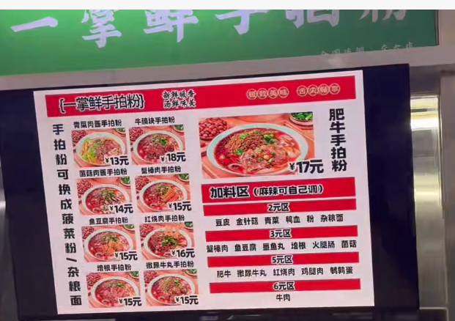
原始菜单截图，仅供价格校核（未加工替换字样）

云南米线（清汤／番茄／香辣）
编号 MH2-NO3 原图：image(20261010-034340).png
菜品／项目 | 单价（元） | 计价单位 | 识别情况
招牌鲜烫吊龙米线（清汤） | 17 | 份 | 图片可辨
云南炸酱米线（番茄） | 16 | 份 | 菜名待校核
香辣卤牛肉米线（香辣） | 18 | 份 | 图片可辨
鲜烫梅花肉米线（清汤） | 16 | 份 | 图片可辨
经典双拼米线（牛肉＋炸酱） | 21 | 份 | 图片可辨
酸腌菜米线（清汤） | 14 | 份 | 图片可辨
牛肉丸米线（清汤） | 15 | 份 | 图片可辨
泡椒鲜烫吊龙米线（香辣） | 18 | 份 | 图片可辨
番茄吊龙米线 | 17 | 份 | 图片可辨
麻辣吊龙米线 | 17 | 份 | 图片可辨
金汤吊龙米线 | 17 | 份 | 图片可辨
藤椒吊龙米线 | 17 | 份 | 图片可辨
吊龙牛肉（单加） | 6.5 | 份 | 图片可辨
云南炸酱（单加） | 4 | 份 | 图片可辨
特色炸蛋（单加） | 3 | 份 | 图片可辨
煎蛋（单加） | 2 | 份 | 图片可辨
核对备注：牌面写有“免费：续汤、续粉”；汤底可选牛骨清汤、贵州酸红汤。
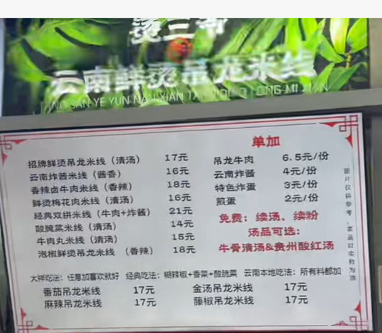
原始菜单截图，仅供价格校核（未加工替换字样）

明湖烤鸭·湖南米粉·冒烤
编号 MH2-NO4 原图：image(20261010-034311).png
菜品／项目 | 单价（元） | 计价单位 | 识别情况
招牌红烧肥牛汤／拌粉 | 18 | 份 | 图片可辨
特色麻辣肥牛汤／拌粉 | 18 | 份 | 图片可辨
香菇鸭腿汤／拌粉 | 15 | 份 | 图片可辨
椒麻鸡汤／拌粉 | 14 | 份 | 菜名待校核
酸辣笋尖汤／拌粉 | 14 | 份 | 图片可辨
低脂时蔬米汤／拌粉 | 12 | 份 | 菜名待校核
红油鸡丝火鸡面 | 16 | 份 | 图片可辨
明湖烤鸭套餐 | 23.8 | 份 | 图片可辨
核对备注：视频清晰显示23.8元明湖烤鸭套餐；同屏其他“冒烤系列”部分菜名难辨，附原图待核。
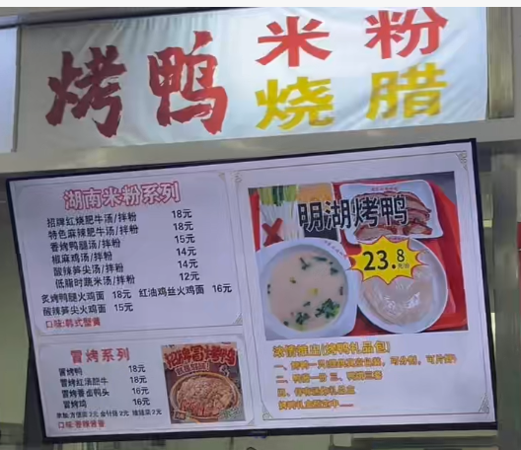
原始菜单截图，仅供价格校核（未加工替换字样）

分米鸡·土豆泥拌饭·套餐
编号 MH2-NO5 原图：image(20261010-034333).png
菜品／项目 | 单价（元） | 计价单位 | 识别情况
香酥分米鸡 | 15 | 份 | 图片可辨
酱香分米鸡 | 15 | 份 | 图片可辨
招牌蜜汁鸡（配饭） | 15 | 份 | 菜名待校核
麻辣双椒鸡（配饭） | 15 | 份 | 菜名待校核
回锅肉套餐 | 16 | 份 | 图片可辨
孜然肉片套餐 | 15 | 份 | 图片可辨
核对备注：本组屏幕有多份15元、16元套餐，文字较模糊；仅整理名称与金额可基本对应的6项，其余附原图。
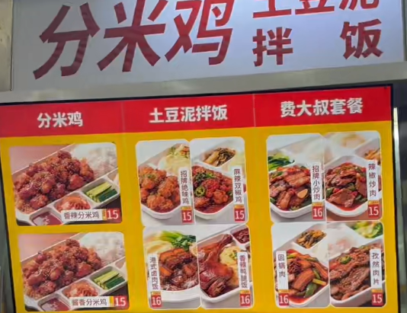
原始菜单截图，仅供价格校核（未加工替换字样）

云南菌菇炒饭·炒米线
编号 MH2-NO6 原图：image(20261010-034353).png
菜品／项目 | 单价（元） | 计价单位 | 识别情况
火腿鸡蛋炒饭 | 12 | 份 | 图片可辨
广式腊肠炒饭 | 14 | 份 | 图片可辨
青椒火腿炒饭 | 14 | 份 | 图片可辨
香干肉五花肉炒饭 | 14 | 份 | 菜名待校核
酸辣炒河粉 | 10 | 份 | 菜名待校核
干炒牛河 | 13 | 份 | 图片可辨
香辣五花肉菌菇炒饭 | 16 | 份 | 图片可辨
五花肉菌菇炒饭 | 16 | 份 | 图片可辨
牛肉菌菇炒饭 | 17 | 份 | 图片可辨
香辣牛肉菌菇炒饭 | 17 | 份 | 图片可辨
虾仁菌菇炒饭 | 18 | 份 | 图片可辨
鸡蛋火腿炒米线 | 13 | 份 | 图片可辨
五花肉炒米线 | 14 | 份 | 图片可辨
扬州炒米线 | 15 | 份 | 图片可辨
扬州炒饭 | 15 | 份 | 图片可辨
核对备注：原价目表分“铁板炒饭炒面／菌菇炒饭／烤鱼饭”三栏；其中部分长菜名存在低分辨率字形，附截图供复核。
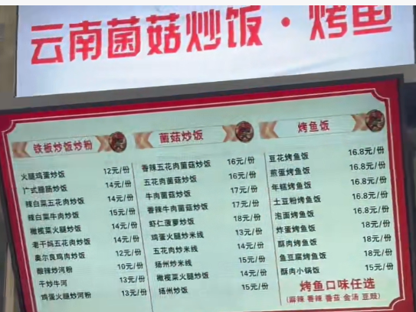
原始菜单截图，仅供价格校核（未加工替换字样）

烤鱼饭（云南菌菇区）
编号 MH2-NO7 原图：image(20261010-034353).png
菜品／项目 | 单价（元） | 计价单位 | 识别情况
豆花烤鱼饭 | 16.8 | 份 | 图片可辨
黑椒烤鱼饭 | 16.8 | 份 | 图片可辨
年糕烤鱼饭 | 16.8 | 份 | 图片可辨
土豆烤鱼饭 | 16.8 | 份 | 图片可辨
泡酒烤鱼饭 | 16.8 | 份 | 菜名待校核
炸蛋烤鱼饭 | 18 | 份 | 图片可辨
鱼豆腐烤鱼饭 | 18 | 份 | 图片可辨
核对备注：系列存在多种口味，部分单字模糊，图中价格可以辨认；对于“泡酒”等名称仍需用户核对，不建议未经校核直接上线。
原始菜单截图，仅供价格校核（未加工替换字样）

蛋浇肥牛饭·牛油拌饭
编号 MH2-NO8 原图：image(20261010-034417).png
菜品／项目 | 单价（元） | 计价单位 | 识别情况
麻辣川湘豆腐牛饭 | 13 | 份 | 菜名待校核
板烧鸡腿拌饭 | 15 | 份 | 图片可辨
香酥鸡排牛饭 | 15 | 份 | 菜名待校核
炭烤黑椒五花肉拌饭 | 17 | 份 | 图片可辨
安格斯肥牛拌饭 | 18 | 份 | 图片可辨
任意双拼拌饭 | 18 | 份 | 图片可辨
超级三拼拌饭 | 19 | 份 | 图片可辨
爆素牛油拌饭 | 18 | 份 | 菜名待校核
爆素鸡腿肉拌饭 | 15 | 份 | 菜名待校核
蒜香鸡腿肉拌饭 | 15 | 份 | 菜名待校核
蒜香牛油拌饭 | 18 | 份 | 菜名待校核
蛋黄鸡腿肉拌饭 | 16 | 份 | 菜名待校核
菠萝鸡腿肉拌饭 | 16 | 份 | 菜名待校核
菠萝牛油拌饭 | 18 | 份 | 菜名待校核
核对备注：价格从屏幕右侧清晰可辨；部分菜名可能存在同音/近形字误读，标注待复核。
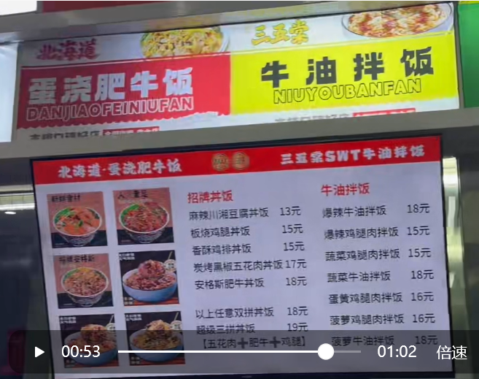
原始菜单截图，仅供价格校核（未加工替换字样）

炉初原·炙烤五花肉
编号 MH2-NO9 原图：image(20261010-034252).png
菜品／项目 | 单价（元） | 计价单位 | 识别情况
五花焦香·一口入魂 | 16 | 份 | 菜名待校核
招牌五花肉 | 17 | 份 | 图片可辨
核对备注：招牌组合菜根据照片可看出多个16/17元价签，但其余具体菜名太小，未编造。
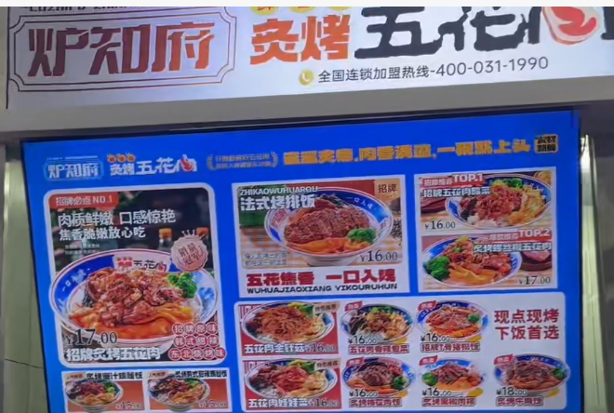
原始菜单截图，仅供价格校核（未加工替换字样）

麻辣香锅·麻辣烫·酸辣粉
编号 MH2-NO10 原图：image(20261010-034038).png
未生成无法确认的“逐菜价格”。
核对备注：红屏确有“川渝麻辣香锅·麻辣烫·麻辣拌”及“炒鸡系列、鸡公煲系列”价格标签，但菜名与单价逐行识别率不足；价格不能作为逐菜确定值。须保留待核，而非用13—20元区间假装明码价。
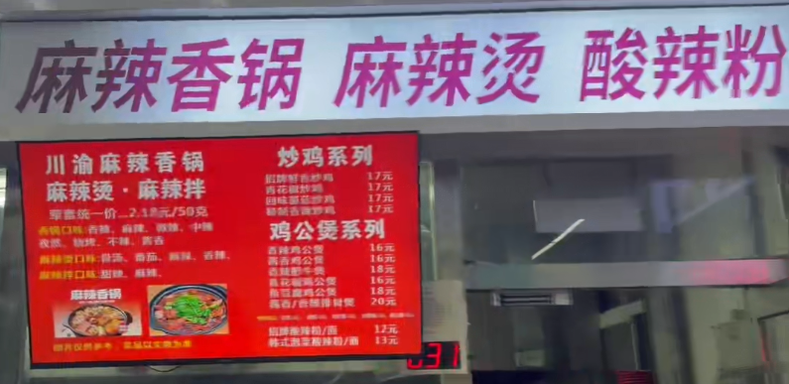
原始菜单截图，仅供价格校核（未加工替换字样）

明湖广式煲仔饭
编号 MH2-NO11 原图：image(20261010-034121).png
未生成无法确认的“逐菜价格”。
核对备注：“煲仔饭系列”菜单可见数值17、16、20、18等及“小锅烤饼花雕鸡”系列16、18、20元，文字不足以让每个菜名与数字可靠一一对应，暂不录入为可用价目。
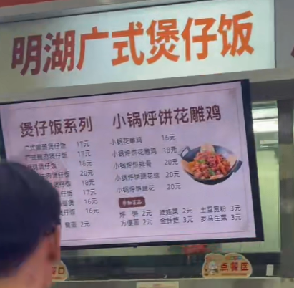
原始菜单截图，仅供价格校核（未加工替换字样）

烧腊·肠粉·砂锅饭／广东美食
编号 MH2-NO12 原图：image(20261010-033745).png
未生成无法确认的“逐菜价格”。
核对备注：视频招牌“烧腊 肠粉 砂锅饭”清晰，细菜单字号过小；无法逐个确认价目，保留待核。
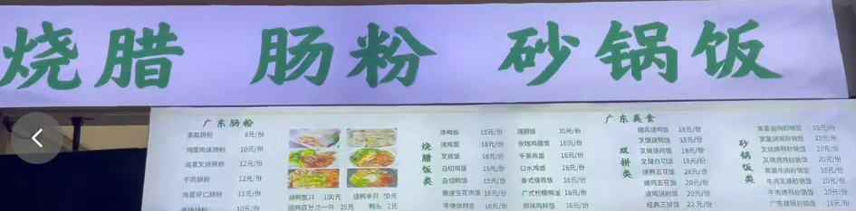
原始菜单截图，仅供价格校核（未加工替换字样）

库迪咖啡（Cotti Coffee）
编号 MH2-NO13 原图：image(20261010-034458).png
未生成无法确认的“逐菜价格”。
核对备注：店招清晰、未提供当前咖啡饮品价目表。不能擅自填写官网价、优惠价或套餐价。
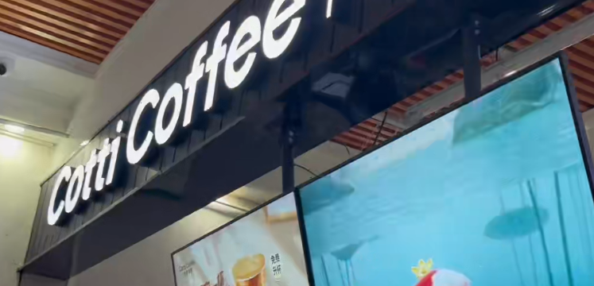
原始菜单截图，仅供价格校核（未加工替换字样）

自选快餐
编号 MH2-NO14 原图：来自用户在对话中的明确位置说明
未生成无法确认的“逐菜价格”。
核对备注：用户确认：从入口进入，右侧为自选菜/自选快餐；视频未提供完整明细及按重/按份规则。

热卤拌饭
编号 MH2-NO15 原图：来自用户在对话中提供的二楼窗口清单
未生成无法确认的“逐菜价格”。
核对备注：列入明湖二楼已有档口清单；本批截图未见清晰可核对的专门价目。

三、面向前端展示的字段建议
可按 store_id / store_name / item_name / price_yuan / unit / source_image / verification_status 存储。用户点击档口时展示逐菜明细；遇到“菜名待校核”或截图难辨的行，建议暂不显示或显式标记“待核实”。
JSON结构化副本随Word文件另行提供，金额均为数值型字段（单位为人民币元），便于写入后端数据库。

